- 多用户系统有必要保证进程的独立性，保证操作系统本身的安全，但为了向用户提供更大的灵活性，应尽可能少地限制用户进程。下面列出的各操作中，（）是必须加以保护的。
A. 从内核（kernel）模式转换到用户（user）模式
B. 从存放操作系统内核的空间读取数据
C. 从存放操作系统内核的空间读取指令
D. 打开定时器
2. 进程被成功创建后，该进程的进程控制块将会首先插入（）。
A. 就绪队列
B. 等待队列
C. 挂起队列
D. 运行队列
3. 关于优先级大小的论述中，错误的是（）。
I. 计算型作业的优先级，应高于 I/O 型作业的优先级
II. 短作业的优先级，应高于长作业的优先级
III. 用户进程的优先级，应高于系统进程的优先级
IV. 资源要求多的作业的优先级应高于对资源要求少的优先级
A. I 和 IV
B. II、III 和 IV
C. I、III 和 IV
D. I、II、III 和 IV
4. N 个进程共享 M 台打印机（其中 N>M），假设每台打印机为临界资源，必须独占使用，则打印机的互斥信号量的取值范围为（）。
A. -(N-1)~M
B. -(N-M)~M
C. -(N-M)~1
D. -(N-1)~1
5. 不会产生内部碎片的内存管理方式是（）。
A. 页式存储管理
B. 段式存储管理
C. 固定分区分配
D. 段页式存储管理
6. 下列哪些存储分配方案可能使系统抖动（）。
I. 动态分区分配
II. 简单页式
III. 虚拟页式
IV. 简单段页式
V. 简单段式
VI. 虚拟段式
A. I、II 和 V
B. III 和 IV
C. 只有 III
D. III 和 VI
7. 下列叙述中错误的是（）。
I. 在请求分页存储管理中，若把页面的大小增加一倍，则缺页中断次数会减少一半
II. 分页存储管理方案在逻辑上扩充了主存容量
III. 在分页存储管理中，减少页面大小，可以减少内存的浪费，所以页面越小越好
IV. 一个虚拟存储器，其地址空间的大小等于辅存的容量加上主存的容量
A. I、III 和 IV
B. II、III 和 IV
C. III 和 IV
D. I、II、III 和 IV
8. 磁头当前位于第 100 道，此时正向磁道序号增加的方向移动。现有一个磁道访问请求序列为 55,58,39,18,90,160,150,38,184，采用 SCAN 算法得到的磁道访问序列是（）。
A. 55,58,39,18,90,160,150,38,184
B. 90,58,55,39,38,18,150,160,184
C. 150,160,184,90,58,55,39,38,18
D. 150,160,184,18,38,39,55,58,90
9. 下列关于设备独立性的论述中，正确的是（）。
A. 设备独立性是 I/O 设备具有独立执行 I/O 功能的一种特性
B. 设备独立性是指用户程序独立于具体使用的物理设备的一种特性
C. 设备独立性是指独立实现设备共享的一种特性
D. 设备独立性是指设备驱动独立于具体使用的物理设备的一种特性
10. CPU 输出数据的速度远高于打印机的打印速度，为解决这一矛盾，可采用的技术是（）。
A. 并行技术
B. 通道技术
C. 缓冲技术
D. 虚存技术

45.（7 分）在一间酒吧里有 3 个音乐爱好者队列，第 1 队的音乐爱好者只有随身听，第 2 队只有音乐磁带，第 3 队只有电池。而要听音乐就必须随身听，音乐磁带和电池这三种物品俱全。酒吧老板一次出售这 3 种物品中的任意两种。当一名音乐爱好者得到这 3 种物品并听完一首乐曲后，酒吧老板才能再一次出售这 3 种物品中的任意两种。于是第 2 名音乐爱好者得到这 3 种物品，并开始听乐曲。全部买卖就这样进行下去。试用 P、V 操作正确解决这一买卖。

- （8 分）带有快表的内存管理系统采用请求分页管理，先访问快表，若快表缺失再访问页表，页面大小为 4KB，访问一次内存的时间为 120ns，访问一次快表的时间为 10ns，完成一次缺页中断处理的时间为 100ms。进程的驻留集大小固定为 2，产生缺页中断时用 LRU 算法置换页面，某时刻快表为空，某进程对应页表如下：
页号 | 页框号 | 有效位
0 | 221H | 1
1 | — | 0
2 | 242H | 1

请回答：
- 依次访问虚拟地址序列 20A0H、17B5H、25EAH 所需的时间。
- 上述访问完成后，重新画出该进程对应的页表。
- 页表还缺少什么？
- 虚拟地址 25EAH 的物理地址。

- D。【解析】本题考查用户态与核心态。打开定时器属于时钟管理的内容，对时钟的操作必须加以保护，否则，一个用户进程可以在时间片还未到之前把时钟改回去，从而导致时间片永远不会用完，那么该用户进程就可以一直占用 CPU，这显然不合理。从用户模式到内核模式是通过中断实现的，中断的处理过程很复杂，需要加以保护，但从内核模式到用户模式则不需要加以保护。读取操作系统内核的数据和指令是静态操作，显然无须加以保护。

- A。【解析】本题考查进程状态的变化。进程被成功创建后，首先转入就绪态，然后等待调度或请求资源变为其他状态，选 A。

- D。【解析】本题考查进程的优先级。由于 I/O 操作需要及时完成，它没有办法长时间保存所要输入输出的数据，因此通常 I/O 型作业的优先级要高于计算型作业，故 I 错误；系统进程的优先级应高于用户进程。作业的优先级与长作业、短作业或者是系统资源要求的多少没有必然的关系。在动态优先级中，随着进程执行时间增加，其优先级降低；随着作业等待时间的增加，其优先级应上升，故 II、III 错误。而资源要求低的作业应当给予较高的优先级，让其更早完成，释放出占有资源，以便其他作业顺利进行；若给资源要求多的作业更高的优先级，则在没有有效手段避免死锁的情况下，多个资源要求多的作业共同工作容易造成死锁，故 IV 错误。

- B。【解析】本题考查进程同步的信号量机制。具有多个临界资源的系统有可能为多个进程提供服务。当没有进程要求使用打印机时，打印机信号量的初值应为打印机的数量，而当一个进程要求使用打印机时，打印机的信号量就减一，当全部进程要求使用打印机时，信号量就为 \(M - N = -(N - M)\)。综上所述，信号量的取值范围是：阻塞队列中的进程个数～临界资源个数。因此本题中的取值范围为 \(-(N - M) ～ M\)。

- B。【解析】本题考查多种内存管理方式。固定分区分配中，每个分区是确定的，如果装入该分区的作业大小 < 分区大小，就会产生内部碎片。段式存储管理是采取不定长的段来保存进程的，需要多少就能分配多少，不会产生内部碎片，但有外部碎片。页式存储管理每一页的大小都相同，每个进程的最后一页一般都会有剩余空间未利用而产生内部碎片。段页式是逻辑分段，所以有外部碎片，最终记录时仍然要物理分页，所以也会和页式一样，最后一页产生内部碎片。故选 B。

- D。【解析】本题考查系统抖动。要通过对存储分配的理解来推断系统是否会发生抖动，所以本题同时也需要了解不同的存储分配方案的内容。抖动现象是指刚刚被换出的页很快又要被访问，为此，又要换出其他页，而该页又很快被访问，如此频繁地置换页面，以致大部分时间都花在页面置换上。对换的信息量过大，内存容量不足不是引起系统抖动现象的原因，而选择的置换算法不当才是引起抖动的根本原因，例如，先进先出算法就可能会产生抖动现象。本题中，只有虚拟页式和虚拟段式才存在换入换出的操作，简单页式和简单段式因已经全部将程序调入内存，因此不需要置换，也就没有了抖动现象。这里需要注意简单式和虚拟式的区别。

- D。【解析】本题考查分页存储管理。增加页面的大小一般来说可以减少缺页中断次数，但不存在反比关系，甚至有些时候增大页面大小或者增加可用反而会引起缺页增加（FIFO 算法与 Belady 异常），I 错误。分页存储管理方案解决了一个作业在主存可以不连续存放的问题，注意请求分页存储管理和分页存储管理的区别，II 错误。页面变小将导致页表的增大，即页表占用内存的增大，也可能导致缺页数量的增加，III 错误。虚存大小与地址结构即地址总线的位数有关，IV 错误。

- C。【解析】本题考查磁盘调度算法。向磁道序号增加的方向移动，首先排除 A、B。C 是到达端点后往当前方向相反的方向扫描，D 是到达端点后先回到最小值，不扫描磁道，再往磁道号增大的方向移动。而 SCAN 算法是到达端点后往当前方向相反的方向扫描，故选 C。

- B。【解析】本题考查设备独立性的定义。设备独立性的定义就是指用户程序独立于具体物理设备的一种特性，引入设备的独立性是为了提高设备分配的灵活性和设备的利用率等。

- C。【解析】本题考查各种输入 / 输出技术。缓冲技术的引入主要解决 CPU 速度和外设速度不匹配的问题，它同时减少了通道数量上的占用，提高了 CPU、I/O 和通道的并发性，减少了中断的次数，放宽了 CPU 对中断响应的时间要求，例如打印、文件访问、网络收发等场合，均要用到缓冲技术。注意：并行技术主要是为了提高整机的运行效率和吞吐率；通道技术是为了减少 CPU 对 I/O 操作的控制，提高 CPU 的效率；缓冲技术是为了解决 CPU 和外设的速度不匹配；虚存技术是为了解决存储系统的容量问题。

45.【解析】第 1 队音乐爱好者要竞争 “待出售的音乐磁带和电池”，而且在初始状态下，系统并无 “待出售的音乐磁带和电池”，故可为该种资源设置一初值为 0 的信号量 buy1；同样，需设置初值为 0 的 buy2、buy3 分别对应 “待出售的随身听和电池”“待出售的随身听和音乐磁带”。另外，为了同步买者的付费动作和卖者的给货动作，还需设置信号量 payment 和 goods，以保证买者在付费后才能得到所需商品。信号量 music_over 用来同步音乐爱好者听乐曲和酒吧老板的下一次出售行为。具体的算法描述如下：
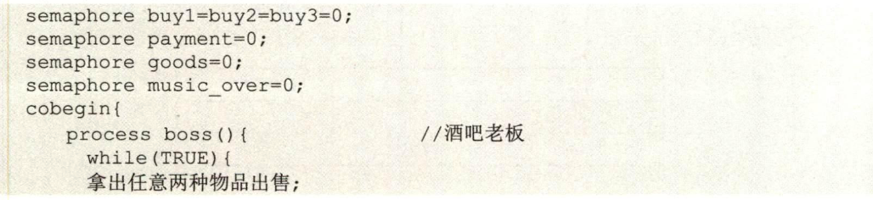
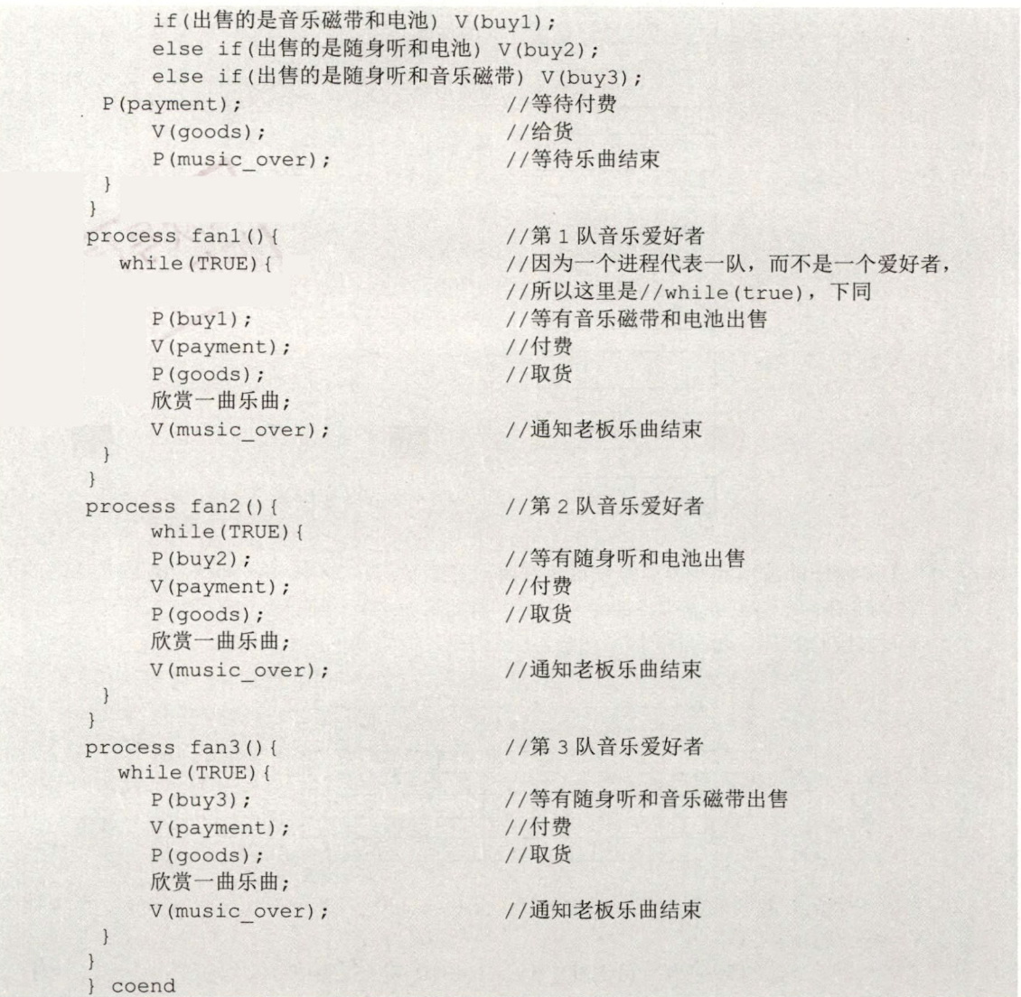
46.【解析】1）页面大小为\(4KB = 2^{12}B\)，所以页内地址为 12 位。访问 20A0H，页号为 2，TLB 未命中，页表命中，读取数据并将 2 号页装入 TLB，T1 = 10ns + 120ns + 120ns = 250ns)。访问 17B5H，页号为 1，TLB 未命中，页表未命中，缺页中断并将 1 号页替换页表中的 0 号页，装入 TLB，访问 TLB 命中，读取数据，T2 = 10ns + 120ns + 100ms + 10ns + 120ns = 100.00026ms（或者写为100ms + 260ns）。访问 25EAH，页号为 2，TLB 命中，读取数据，(T3 = 10ns + 120ns = 130ns)。2）该进程对应的页表如下：
页号 | 页框号 | 有效位
0 | — | 0
1 | 221H | 1
2 | 242H | 1
- 缺少算法位。
- 页框号 242H，页内地址 5EAH，物理地址为 2425EAH。

